**Actividad 1**

Completa el diagrama arrastrando la información que a continuación se muestra a su respectivo lugar.

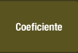C:\Users\fracesgar\Desktop\ECUA_Q[1] - copia (3).png